Ядовитые растения
Ядовитые растения представляют собой группу растений, объединенных общей способностью вырабатывать и накапливать яд, вызывающий различные отравления как у человека, так и у животных. В основном причиной таких отравлений является невнимательность или неосторожность человека. Ведь зачастую «опасные» растения по внешним признакам напоминают «съедобные» растения, не вызывая серьезных опасений. Кроме того, более половины домашних растений являются ядовитыми.
Общие признаки ядовитых растений можно разделить на внешние и внутренние в зависимости от взаимодействия с ядовитым растением. Внешнее проявление отравления – это ожог, покраснение кожи, зуд, волдыри и т.д. При внутреннем отравлении симптомы включают в себя:
- Головную боль
- Расстройства желудка
- Першение в горле
- Слабость
- Боль в животе
- Возможно расстройство слуха или зрения
- Паралич и др.
Безусловно, паралич возникает в редких тяжелых случаях, но не исключается и возможный летальный исход. Время проявления признаков зависит от ядовитого растения, индивидуальных особенностей и количества яда, попавшего в организм.
Диагноз отравления ставится по итогам осмотра врача согласно клинической картине и проведенным лабораторным исследованиям. Безусловно, ждать результатов анализов иногда совершенно невозможно, тогда врач самостоятельно на основе клинических проявлений и данных анамнеза назначает лечение. В основном используются средства, способствующие быстрому выведению яда из организма: адсорбирующие, рвотные, слабительные и иные препараты. Также для симптоматического лечения применяют сердечные, мочегонные, успокоительные, противоаллергенные и другие средства. Правильное, а главное эффективное лечение может назначить только квалифицированный врач! Не занимайтесь самолечением, а сразу обратитесь к опытному специалисту.
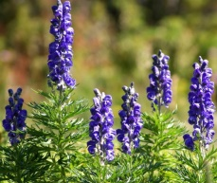
Существует более 250 ядовитых растений, но наиболее часто встречаются следующие:
1. Аконит вырабатывает нейротропный яд, вызывает паралич. Основные симптомы: мышечная дрожь, слюнотечение, расширенные зрачки, судороги, замедление дыхания и т.д. Лечение – рвотные отвары, клизмы.
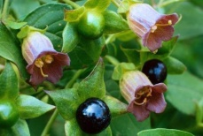
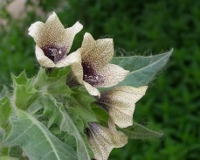
2. Белладонна – многолетнее травянистое растение. Имеет высокие стебли, черешковые листья. Признаки отравления: тахикардия, сухость во рту, хриплый голос, светобоязнь, покраснение кожи. Иногда возможны галлюцинации. Зрачки расширены, нет реакции на свет. Лечение – промывание желудка.
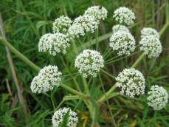
3. Белена относится к семейству Пасленовых. Толстый стебель, удлиненные лопастые листья и грязно-желтые цветки. Признаки отравления: жар, нарушение зрения, спутанность сознания, тахикардия, сухость во рту. Лечение – слабительные, сердечные и успокоительные средства.
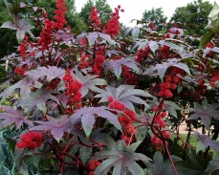
4. Вех ядовитый – семейство Зонтичных. Крупные листья с маленькими белыми цветками, собранными в зонтики. Очень ядовитое растение, вызывает рвоту, пену изо рта, сильное головокружение, судороги, которые могут закончиться параличом или летальным исходом. Лечение – срочное промывание желудка.
5. Клещевина – лекарственное растение, обладающее высокой токсичностью. Основные симптомы: рвота, кровотечения, нарушение водного баланса, понижение температуры, энтерит. Смерть наступает через 5-7 дней. Наносить непоправимый вред здоровью, чрезвычайно опасное растение.
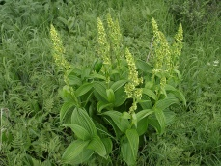
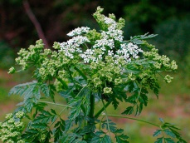
6. Чемерица используется в лекарственных целях, однако, очень ядовитое растение. Чемерица в своем первоначальном виде поражает центральную нервную систему, сердечно сосудистую и желудочную системы. Вызывает слезотечение, расстройства желудка, потерю чувствительности, судороги, брадикардию, шок и т.д. Лечение – применение атропина и дофамина.
7. Болиголов пятнистый применяется как народное успокоительное и болеутоляющее средство. Очень часто используется в гомеопатии. Однако все части растения крайне ядовиты. Отмечается аритмия и повышенное артериальное давление, вплоть до остановки дыхания. Симптомы: бледность кожи, головокружения, слюнотечение и тошнота. Лечение – молоко, с применением марганцовокислого калия.
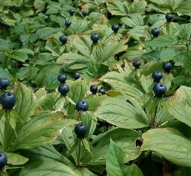
8. Вороний глаз – смертельно ядовитое растение. Действует сразу на сердце и центральную нервную систему. Признаки отравления: рвота, судороги, боль в животе, проблемы с работой сердца (вплоть до его остановки). Не применяется в медицинских целях.
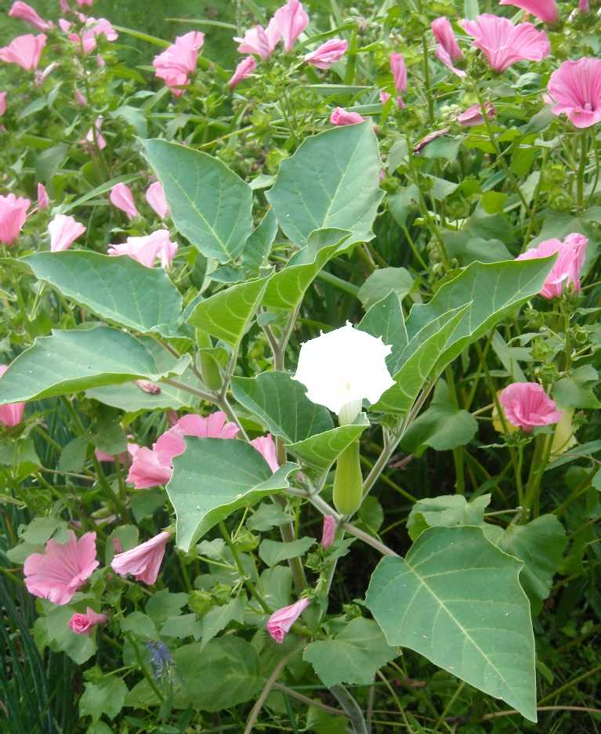

Другие опасные растения

Дурман
Борец
Багульник
Волчье лыко
Борщевик
Лютик
Ландыш
- Бузина
- Молочаи
- Мак
- Чистотел
- Полынь
- Паслен
- Куколь
- Люпин

При подозрении на случайное отравление ядовитыми растениями пострадавшему немедленно, не дожидаясь появления признаков отравления, оказывают первую помощь. Ее эффективность зависит от быстроты удаления яда из организма. Прежде всего необходимо освободить желудочно-кишечный тракт от яда. Даже если была самопроизвольная рвота, отравившемуся дают выпить четыре-пять стаканов теплой воды. При отравлении растениями семейства пасленовых и зонтичных в воду желательно добавить марганцовку (1%-ный раствор). Детям воду дают из расчета по полстакана на каждый год жизни. Обычно после этого возникает рвота. Если этого не произошло, надавливают на корень языка чайной ложкой или пальцем (если человек находится в бессознательном состоянии, рвоту вызывать нельзя).
Затем необходимо принять "вещества", препятствующие всасыванию яда в кровь: несколько таблеток активированного угля или его заменители - крахмальный клейстер, два-три яичных белка, разведенных в стакане воды, в крайнем случае черные сухари. Так как эти средства действуют непродолжительно, через 15-20 минут после их приема следует снова вызвать рвоту. После оказания первой помощи надо обязательно обратиться к врачу, захватив с собой остатки растения, вызвавшего отравление, чтобы правильно определить его вид, а, следовательно, и метод лечения.

